Heimadæmi – heimadæmi 8

Arnar Sigurðsson

1. a) t = 5; og *t = 5;

Í fyrri liðnum er gildið sett í gisti en í seinni lið er verið að setja gildið þangað sem gistið bendir á.

b) Þarna er verið að forða gildinu sem er í %rbx með því að ýta því á hlaðann. Eftir skipunina er gildið áfram í %rbx en það er líka geymt þar sem %rsp var þegar skipunin var framkvæmd. Þegar %rsp fær gildið til sín er það sett á hlaðann og svo er %rsp lækkað um 8 (því hlaðinn vex niður á við).

c)

d)

1. 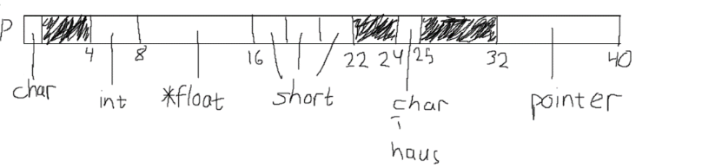a) ónýtt svæði: 3 + 2 + 7 = 12

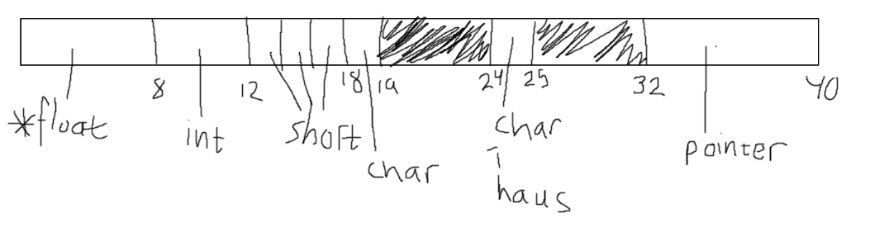 b) Í rauninni ekki, þó raðað sé fyrri hlutanum hagkvæmt þá þarf rec_a haus að byrja í margfeldi af 8 og þar sem það þarf 19 hólf til að koma fyrri gögnum fyrir byrjar rec_a haus í sæti 24 og fyrsta sætið er char svo pointerinn sem þarf 8 bæti þarf þá að byrja í hólfi 32 og upp í 40. Þar með er það jafnlangt og jafnmörg ónýtt svæði eða 12.

1. 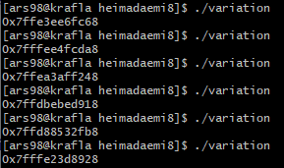a)

Kemur greinilega á slembinn hátt.

b)Minnsta virðist vera 0x7ffe01745ba8 og hæsta virðist vera 0x7ffffd7295a8, munurinn er 0x1fbfe3a00 eða í decimal: 8522709504 svo þónokkur munur.

1. 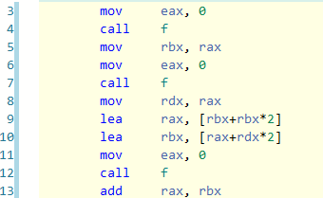a) fun1:

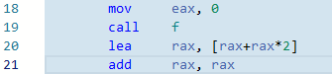 fun2:

b) Ef til dæmis fallið f() skilar víðværri eða global breytu þá uppfærist hún við kallið á fun1 og uppfærða breytan er svo notuð í fun2 sem gefur þá ekki sömu niðurstöðu.

1. 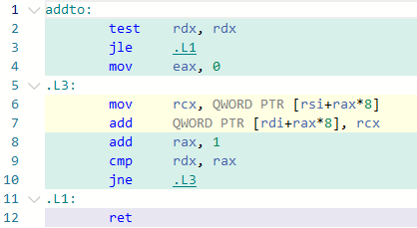

Fyrst er athugað hvort rdx, inntak 3 = n sé 0 eða minna því þá er listinn tómur eða invalid og þá er hoppað yfir allt. Svo er sótt stakið í fylkinu w og það sett í rcx. Því næst er því bætt við fylkið v á viðeigandi stað í fylkinu sem er þar sem fylkið v byrjar (rdi) + fjöldi ítranna(rax) * 8 (hvert stak í fylkinu er 8 bæti). Svo er ítrað um einn, athugað hvort það er komið upp í lengdina á fylkjunm n, ef svo er er returnað en annars er farið annan hring í lykkjunni.